CREANDO NUESYTRO MENU PRINCIPAL, ESTA PANTALLA SERA EL INICIO DE NUESTRA APLICACIÓN TRADUCTOR “CASTELLANO QUECHUA”

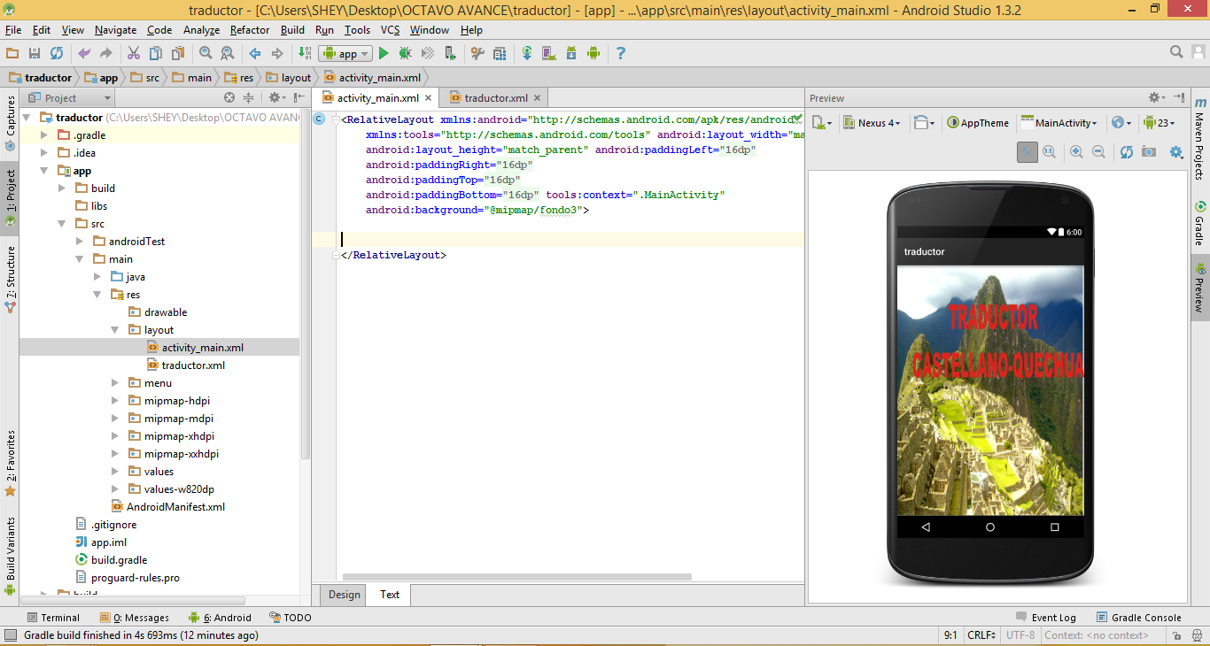

NUESTRO MENU PRINCIPAL CON SU TEXTO

